臺北縣99年度第三期暑期低碳種子教師研習計畫
壹、目標
一、邀請學者專家分享環境變遷與節能新知、優良與創新教學案例、能源教育相關教材與教學工具，提升教師對生活與校園中能資源相關設施的敏銳度，並能對自己生活環境的節能減碳相關細節能有所察覺，進一步能將此覺察的能力融入各領域的教學上。
二、藉由實際參觀98年低碳試辦推廣學校之一的鳳鳴國中，親身體驗各項能源設施與教學設計，教師能學會檢視校園能源結構，發展出切合校園實際狀況的節能減碳課程。
貳、辦理單位
一、主辦單位：臺北縣政府教育局
二、承辦單位：臺北縣鶯歌鎮鳳鳴國中、臺北縣永續環境教育中心
參、參加對象：凡對環境議題、節能減碳生活、課程與活動設計有興趣的國中小教師歡迎報名，共計正取50名，備取15名。
肆、研習課程內容：詳如附件1。
伍、研習時間及地點
一、時間：99年8月11、12日（星期三、四）上午9時30分至16時30分。
二、地點：臺北縣鶯歌鎮鳳鳴國中(地址：臺北縣鶯歌鎮永和市33號)，交通路線圖詳如附件2。
陸、報名方式：
一、依序完成三個步驟，才算報名成功：
步驟一：請於email中順序填妥(1)校名、(2)姓名、(3)聯絡電話(手機號碼)及(4)常用的email共4項內容後，寄至99tpcteacher@gmail.com，以利暑期聯繫。
步驟二：請於99年8月6日(星期五)16:00前逕上校務行政系統(https://esa.tpc.edu.tw/)之《教師研習系統》報名。
步驟三：完成步驟一、二後，將於三日內收到99tpcteacher@gmail.com的回信，即表示報名完成。
二、如有任何疑問請洽：臺北縣永續環境教育中心柯意敏輔導員，電話02-26100305分機33；或鳳鳴國中林武龍主任，電話：02-2678-0609分機212。
四、參加者予以公假登記，全程參與者核發教師研習時數13小時。
五、上網報名並出席者，可獲贈相關議題書籍、能源教學活動手冊及電力教學實驗暨教學手冊等。
柒、聯繫事項
一、為減少資源消耗以實踐健康的環保生活，請自備環保杯、資料袋。
二、因停車位有限，請儘量搭乘大眾運輸工具或共乘前往。
三、因地點較遠，請老師務必提早出發，準時報到。
捌、獎勵
承辦學校依「公立高級中等以下學校校長成績考核辦法」、「公立高級中等以下學校教師成績考核辦法」之獎勵辦法辦理敘獎，並依據「臺北縣所屬各級學校辦理教師敘獎處理原則」附表四中執行專案計畫績效優良，主要策劃執行人員記嘉獎2次，餘協辦(含督辦)人員3人依功績程度嘉獎1次。校長部分由本局另行簽辦。
玖、本計畫經臺北縣政府教育局核准後實施，修正時亦同。
附件1：臺北縣99年度第三期暑期低碳種子教師研習計畫-交通路線圖
地 點：臺北縣鶯歌鎮鳳鳴國中
地 址：臺北縣鶯歌鎮永和市33號
聯絡電話：02-2678-0609分機212

一 、自行開車：
國道二號，下鶯歌八德(大湳)交流道，左轉福德一街直走，右轉鶯桃路，再左轉永和街即可到達鳳鳴國中。
二、乘坐大眾運輸工具：
乘坐台鐵至鶯歌站，於車站前搭乘桃園客運，至華隆站下，即可到達鳳鳴國中。
參考網址：
http://163.20.8.1/editor_doc/editor_docview.asp?id={B54EE5FC-337B-CD4B-35AA-5CBCF7BF61BB}
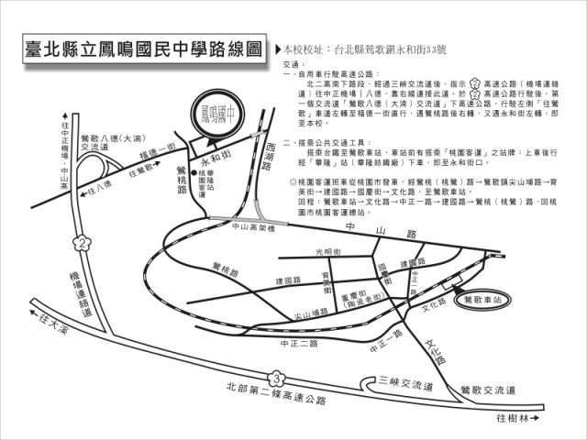
附件2：
臺北縣99年度第三期低碳種子教師研習計畫
第一天：99年8月11日(星期三)
時間 | 課程主題 | 講師
09：10~09：30 | 報到 | 臺北縣鶯歌鎮鳳鳴國中
09：30~11：20 | 永續校園是什麼?  全國校園節能減碳優秀案例、設施與實務分享 | 台北科技大學建築系暨建築與都市設計研究所  【楊詩弘 教授】  簡介：  永續建築之規劃設計與資源循環性評估、建築生產與生命週期管理、建築設計與工程手法之整合
11：20~11：30 | 茶敘時間
11：30~12：30 | 節能減碳與能資源各領域教學案例分享 | 臺北縣汐止市保長國小  【謝子慧主任】  簡介：  保長國小教導主任兼學務主任、  97年臺北縣10所低碳試辦推廣學校之一
12：30~13：30 | 午餐時間
13：30~16：50 | 從食衣住行觀點融入課程與教材、  節能減碳、碳足跡創新教學概念、  新開發能資源教學活動與實務分享、  教材、教學活動設計討論與分享 | 臺北教育大學自然科學系系主任  【古建國教授】  簡介：  行政院國家科學委員會節能減碳教育研究計畫、自然與科技學習領域數位化教學資源發展與研究

第二天：99年8月12日(星期四)
時間 | 課程主題 | 講師
09：10~09：30 | 報到 | 臺北縣鶯歌鎮鳳鳴國中
09：30~11：20 | 低碳生活的24堂課 | 台達電子文教基金會氣候變遷專案經理  【張揚乾 先生】  簡介：  低碳生活部落格建置者  低碳生活的24堂課作者
11：20~11：30 | 茶敘時間
11：30~12：30 | 節能減碳與全球暖化、  正負2度C影片中的錯誤引述及一般民眾容易產生的錯誤觀念 | 中央研究院環境變遷研究中心主任  【劉紹臣主任】  簡介：  中央研究院環境變遷研究中心特聘研究員兼主任、  國立中央大學大氣科學系合聘教授、  國立台灣大學大氣科學系 兼任/合聘教授、  北京大學環境科學研究所客座教授等http://www.rcec.sinica.edu.tw/~scliu/index.php
12：30~13：30 | 午餐時間
13：30~16：30 | 校園能源設施、能源教室參觀導覽與體驗之旅：  電力監測系統、  燈具比一比、  腳踏車發電系統、  太陽能發電系統、  風力發電系統、  水力發電系統等。 | 璇律能源科技股份有限公司  【蕭駿 董事長】  簡介：  校園能源設施規劃與建置、  能資源教學器材與教案開發  http://www.shining-plus.com/
13：30~16：30 | 能源教育教具解說與操作：  能源教具箱、  太陽能發電教學模組(追日系統示範)、  風力發電教學模組、  水力發電教學模組等。

